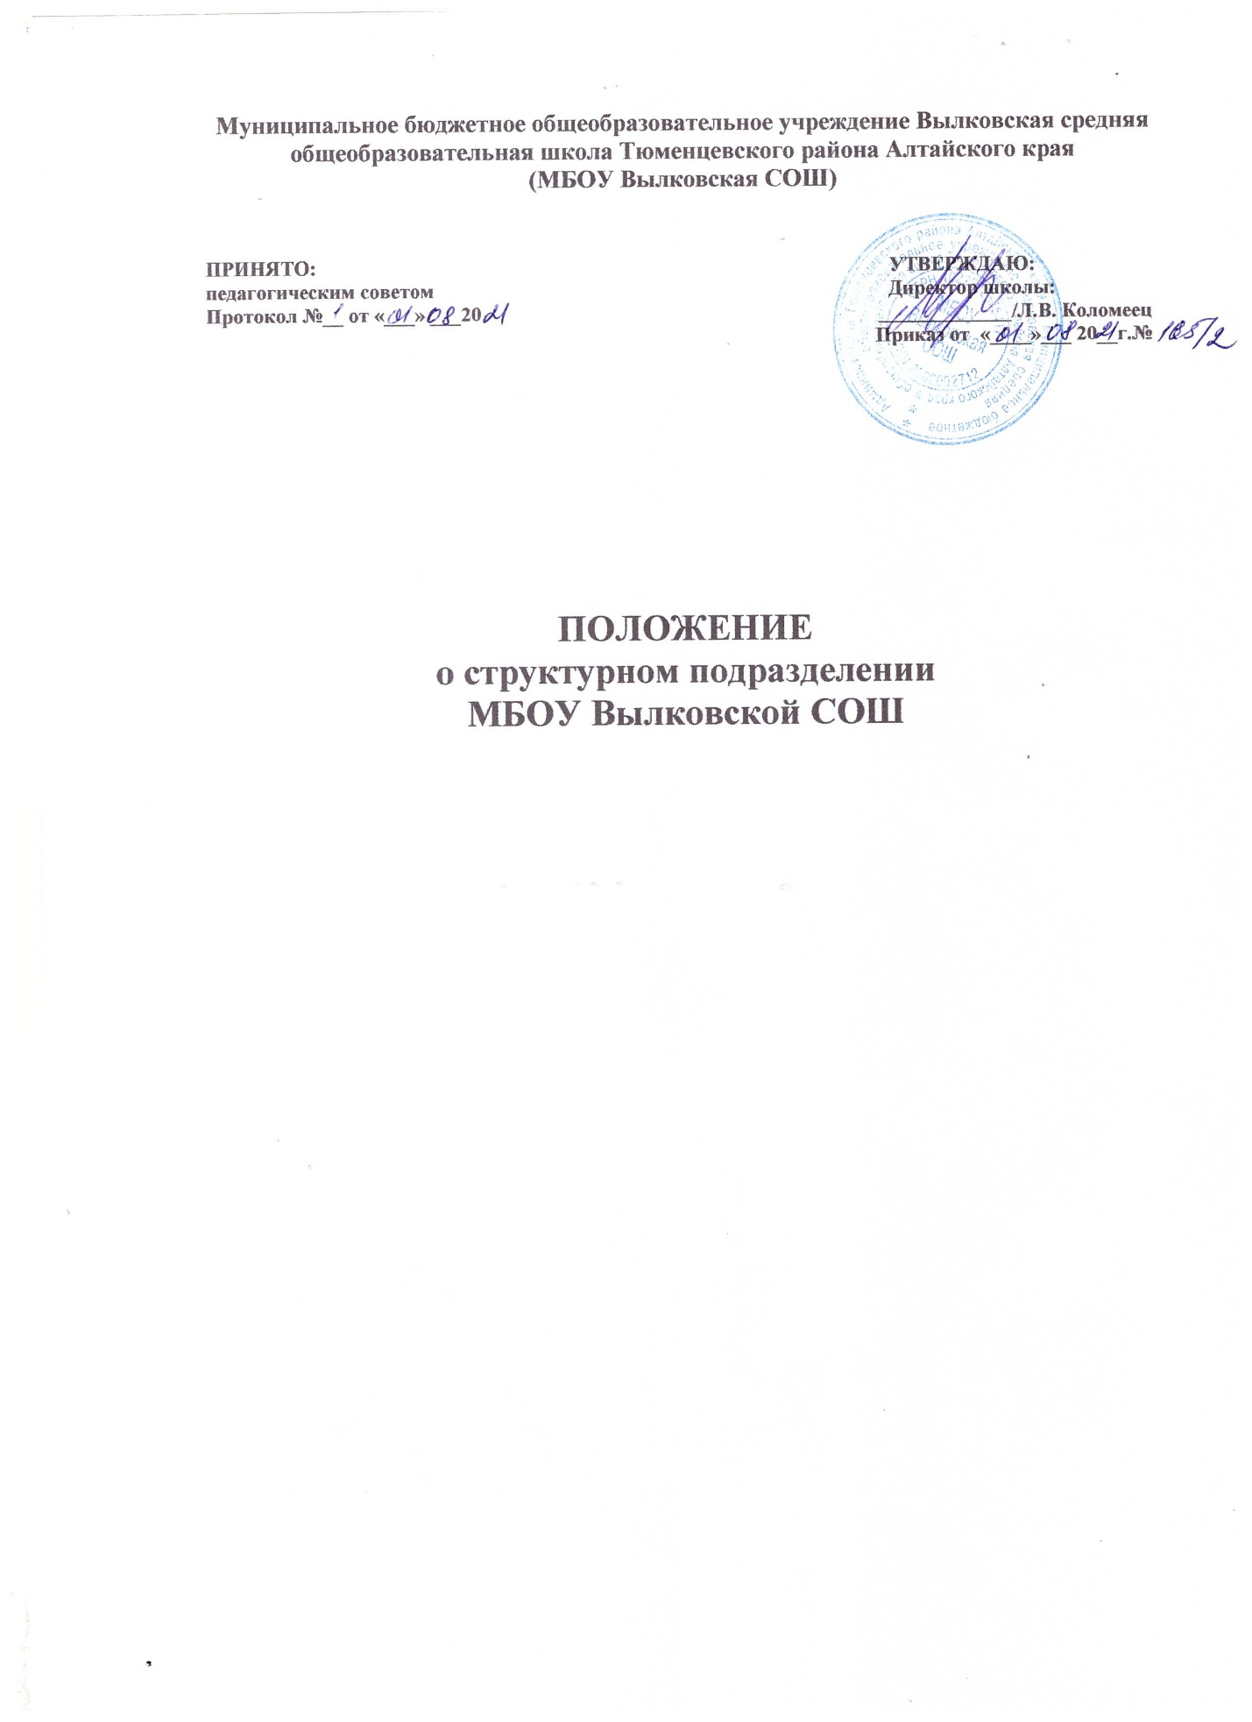

**Муниципальное бюджетное общеобразовательное учреждение Вылковская средняя общеобразовательная школа Тюменцевского района Алтайского края**

**(МБОУ Вылковская СОШ)**

**ПРИНЯТО: УТВЕРЖДАЮ:**

**педагогическим советом Директор школы:**

**Протокол №__ от «___» ___20 ­­­­­­_____________/Л.В. Коломеец**

**Приказ от «____»___ 20__г.№**

**ПОЛОЖЕНИЕ**

**о структурном подразделении**

**МБОУ Вылковской СОШ**

**1. Общие положения.**

1.1. Настоящее Положение регулирует образовательную и финансово-хозяйственную деятельность структурного подразделения в составе МБОУ Вылковская СОШ (далее - ОУ). Разработано в соответствии с ч. 2, 4 ст. 27 Федерального закона «Об образовании в Российской Федерации».

1.2. Структурное подразделение не является юридическим лицом, создается для качественного обеспечения обучения и воспитания обучающихся и качественного функционирования ОО.

Учебное структурное подразделение приобретает права на образовательную деятельность с момента выдачи лицензии образовательной организации.

1.3. Структурное подразделение ОУ по целевому назначению является учебно-воспитательным.

1.4. Структурное подразделение создано по согласованию с учредителем на базе образовательной организации, оснащенное оборудованием, пособиями, инвентарем, техническими средствами обучения в соответствии с требованиями учебно-воспитательного процесса и охраны груда.

**2. Цели и задачи структурного подразделения образовательного учреждения.**

2.1. Основными целями структурного подразделения образовательной организации является реализация образовательных программ общего образования, создание оптимальных условий для охраны и укрепления здоровья, физического и психического развития обучающихся.

2.2. Основными задачами структурного подразделения являются:

• формирование общей культуры обучающихся на основе освоения федерального государственного образовательного стандарта;

• достижение обучающимися соответствующего образовательного уровня, создание основы для осознанного выбора и последующего освоения профессиональных образовательных программ выпускниками;

• адаптацию обучающихся к жизни в обществе;

• воспитание у обучающихся гражданственности, трудолюбия, уважения к правам и свободам человека, любви к окружающей природе, Родине, семье.

**3. Организационные требования к структурному подразделению.**

3.1. При создании структурного подразделения ОО руководствуется следующими организационными требованиями:

- структурное подразделение ОО должно иметь необходимую учебно-материальную базу для организации учебно-воспитательной деятельности;

- структурное подразделение организует свою деятельность в соответствии с действующим законодательством Российской Федерации, нормативными актами в области образования, уставом образовательного учреждения и настоящим Положением.

3.2. Положение о структурном подразделении утверждается руководством ОО и согласовывается с учредителем.

3.3.Оборудование и оснащение структурного подразделения, организация рабочих мест в нем производится в строгом соответствии с требованиями действующих стандартов, правил, норм и инструкций по безопасным приемам работы, охране труда и производственной санитарии.

**4. Образовательная деятельность структурного подразделения.**

4.1. Организация образовательного процесса в структурном подразделении регламентируется учебным планом и расписаниями занятий, разрабатываемыми и утверждаемыми ОО.

4.2. Руководство и контроль за выполнением учебных планов и программ осуществляет администрация ОО.

4.3. Организация образовательного процесса, режим функционирования структурного подразделения, аттестация обучающихся, уставом образовательного учреждения.

**5. Финансово-хозяйственная деятельность структурного подразделения.**

5.1. Штатная структура подразделения ОУ утверждается руководителем учреждения.

5.2. Структурное подразделение ОО не имеет собственную смету доходов и расходов, текущие расходы планируются в смете образовательного учреждения и оплачиваются из соответствующего бюджета.

5.3. Структурное подразделение ОО финансируется за счет бюджетных средств, в рамках финансирования ОУ.

5.4. Управление структурным подразделением осуществляется старшим воспитателем структурного подразделения, назначаемый руководителем образовательного учреждения приказом по школе. Он несет ответственность за выполнение задач, возложенных на структурное подразделение, плановую и трудовую дисциплину в структурном подразделении в соответствии с правами и обязанностями обучающихся и работников, определяемыми Трудовым кодексом Российской Федерации.

5.5. Прекращение деятельности структурного подразделения ОО путем ликвидации или реорганизации производится на основании приказа директора образовательной организации по согласованию с учредителем или по решению суда в случаях, предусмотренных действующим законодательством.